Los niños y niñas de 1º y de 2º de Capileira

Os hacemos propuestas.......

PARA AHORRAR EN ILUMINACION:
- Apagar el altavoz del ordenador cuando no se usa.
- No usar luz eléctrica cuando hay luz natural.
- Apagar la luz cuando no estamos en la clase. Mirar el horario y apuntar cuando no estamos en la clase para que el maestro/a apague la luz .
- Apagar los ordenadores a las 2 y también las regletas donde están enchufados.
- El encargado de abrir y cerrar las puertas del patio, debe apagar las luces de los servicios y del pasillo de la planta baja.
- Apagar las fotocopiadoras a las 2.


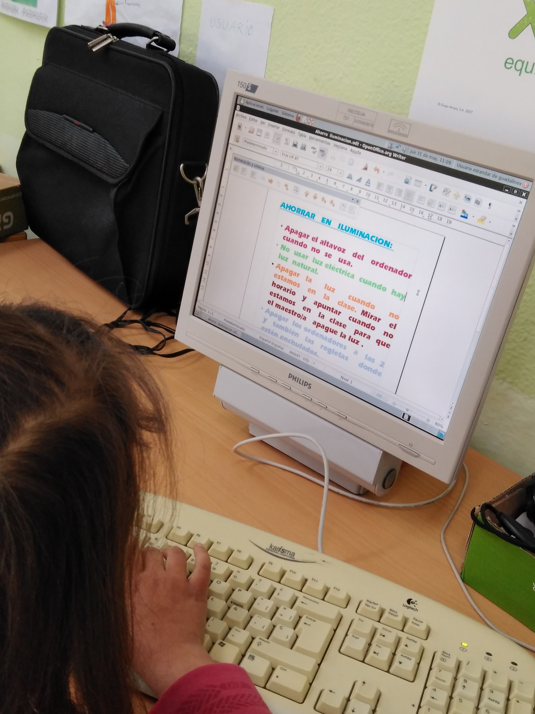

PARA AHORRAR EN CALEFACCIÓN:
- Cerrar siempre la puerta de la entrada.
- Entornar la puerta del patio mientras estamos en el recreo.
- Cerrar la puerta de los servicios.
- Cerrar la puerta de la clase y de todas las salas del colegio, para que no se vaya el calor.
- Tener las puertas de los pasillos siempre cerradas porque en el hueco de las escaleras no hay radiadores.
- Cerrar la puerta del balcón rápidamente cuando abrimos para mirar la temperatura en el termómetro.
- Poner carteles con el mensaje:
“ Cerrar la puerta es importante para que no se escape el calor”.


